Диета для ума

Имейте ввиду: напряженная учеба и скудный рацион плохо между собой сочетаются!!!!!
Во время подготовки к экзаменам не стоит ударяться в крайности: переедание заставит работать органы пищеварения, а не мозг, чрезмерные ограничения в питании создадут стрессовую ситуацию для всего организма. Поэтому есть нужно столько, сколько хочется, – не больше не меньше. Отложи диету на несколько недель и питайся правильно. Это поможет твоему организму наиболее успешно справиться со стрессом, который ее сопровождает.
Постарайся продумать свой рацион таким образом, чтобы на завтрак приходилась наибольшая часть продуктов с высокой энергетической ценностью – 35 % калорий, на обед – 25 %, в полдник – 15 %, на ужин – 25 %.
С этими продуктами на время придется распрощаться:
- с выпечкой, бутербродами, фаст-фудом – в такой еде одни пустые калории и ровным счётом никакой пользы для организма. Было бы здорово всегда иметь в сумочке пару яблок, апельсинов или пакетик орешков;
- с кофе, крепким чёрным чаем, колой, энергетическими напитками – в них содержится кофеин, в некоторых случаях даже таурин и гуарана (довольно опасные для мозговой активности компоненты). Поначалу любой из этих напитков стимулирует напряженную и плодотворную работу мозга, но через пару часов это действие заканчивается и организм требует дополнительного допинга. Рискуешь стать кофейным наркоманом– не слишком приятная зависимость. Вместо этого пей зеленый чай без кофеина;
- с газированными напитками – один сахар и консерванты, никаких полезных веществ. К тому же они дают большую нагрузку на печень и почки, и без того находящиеся в состоянии стресса. Вместо газировки лучше пить минеральную или простую фильтрованную воду с маленьким кусочком лимона;
- с алкоголем – нарушает режим дня, иногда провоцирует абсолютно беспричинные приступы пессимизма, агрессии, оптимизма;
- с острыми приправами и соусами – когда еда занимает все мысли, не так-то просто сосредоточиться на подготовке к экзамену;
- с чрезмерно жирной пищей, например чипсами – желудку из-за общего стресса будет сложно переварить такую еду, это повлечет за собой различные расстройства органов пищеварения. Постарайся ограничить потребление жиров до 1–2 ст. ложек растительного или 5–10 г сливочного масла;
- со сладостями и другими продуктами с высоким содержанием сахара – сначала они дают энергетический толчок, но через некоторое время начнешь чувствовать себя еще более уставшей. Полезно будет уменьшить количество сахара в рационе – до 5–6 ч. л., допускается 3 шт. шоколадных конфет, 5 карамелек, 5 ч. л. варенья или меда.
Во время экзаменов включи в свой рацион продукты-помощники:
- стручковая фасоль – содержит в себе цинк, способствующий мгновенному улучшению памяти;
- молочные продукты, так как кальций, который в них содержится, помогает преодолеть стресс и обеспечить четкое функционирование нервной системы;
- сухофрукты, нежирное мясо – повышают концентрацию внимания.
- креветки - деликатес для мозга. Они снабжают организм витаминами, жирами, кислотами, которые не дадут вашему вниманию ослабнуть. Достаточно всего 100 граммов в день;
- орехи – очень помогают при интенсивных умственных нагрузках, благотворно влияют на работу мозга, укрепляют нервную систему;
- ананас - любимый фрукт эстрадных звезд. Если необходимо удерживать в памяти много формул или иностранных слов, организму требуется витамин С, который в достатке содержится в этом фрукте. Кроме того, в ананасах очень низкое содержание калорий. Пейте сок ананаса. Достаточно выпивать 1 стакан в день, чтобы почувствовать результат;
- морковь – поможет улучшить память при больших объемах информации. Перед предстоящим заучиванием надо съесть тарелку тертой моркови с 1 ст. ложкой растительного масла;
- темно-зеленые и желто-красные овощи – также источники витамина С и каротина. Их нужно есть не реже двух раз в день как в свежем, так и в вареном, тушеном виде. В обязательном порядке организму нужны фрукты (лучше желто-оранжевые, не меньше 400 г в день) и соки;
- лимон – освежает мысли и облегчает восприятие информации за счет большого количества витамина С. Перед экзаменами можно выпить стакан лимонного сока, разбавленного водой в пропорции

1 : 1;
- капуста – регулирует деятельность желез внутренней секреции, снимает стресс. Легкий салат из капусты перед экзаменом поможет успокоить нервы и прийти в состояние внутренней гармонии;
- клубника – быстро нейтрализует отрицательные эмоции. 150 граммов в день обеспечат полную готовность к испытаниям;
- бананы – содержат важное вещество серототин, ответственное за хорошее настроение;
- болгарский перчик – чем острее, тем лучше. Ароматические вещества способствуют выработке "гормонов счастья".
Бороться с приступами голода между приемами пищи лучше всего с помощью маленьких-премаленьких кусочков черного шоколада, орехов и фруктов.
А вот жевать в процессе обучения не рекомендуется: прочитанные строчки будут «проглочены» вместе с пищей и забудутся через десять минут.
А непосредственно перед экзаменом диетологи предлагают съесть такой завтрак:
йогурт, одно яйцо или молочная каша, кусочек хлеба с маслом и сыром, чай с лимоном и 1 ч. л. сахара.
или
- фасоль,
- теплые тосты с грибами или медом,
- мюсли,
- пара бананов
Все эти продукты богаты необходимыми белком и клетчаткой.

МАОУ СОШ№1
им. Н.И. Кондратенко

Памятка
для старшеклассников и их родителей

«ДИЕТА ДЛЯ УМА»

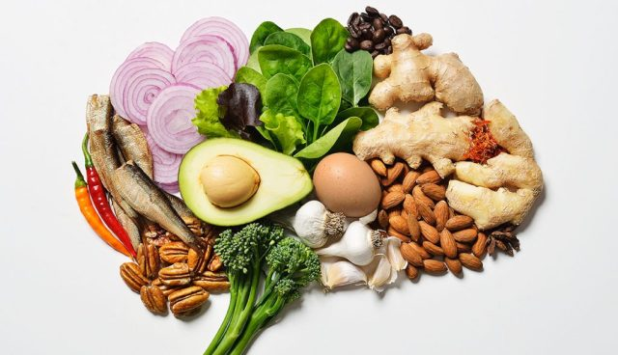
Подготовила: педагог-психолог
Магомедова Л.В.

ст. Кущевская

